

ПРАВИТЕЛЬСТВО СЕВАСТОПОЛЯ

ДЕПАРТАМЕНТ ОБРАЗОВАНИЯ

Государственное бюджетное дошкольное образовательное учреждение

города Севастополя “ Детский сад №124”

г. Севастополь , ул. Суздальская 5, 299001, тел./ 48-76-32/ E-mail raketa421@mail.ru

СЕМИНАР – ПРАКТИКУМ

**«Наш ребенок говорит – словно реченька журчит»**

Подготовили:

учитель-логопед

Матушкина Л.В.

старший воспитатель

Дорохова В.О.

г. Севастополь

2017г.

***Дата и время проведения:*** 18.10.2017г., 13.00 ч.

***Место проведения:*** ГБДОУ г.Севастополя «Детский сад №124».

***Ответственный:*** старший воспитатель ГБДОУ г.Севастополя «Детский сад №124» Дорохова В.О.

***Целевая группа:*** воспитатели дошкольного учреждения.

***Форма проведения:*** семинар-практикум (лекция, практические упражнения).

***Длительность:*** 1,5 часа.

***Цель семинара-практикума:*** совершенствование речевых навыков воспитанников через правильную речь педагогов.

***Задачи:***

1. Обновить **научно-методический уровень компетенции педагогов о процессе развития речи и речевого общения на основе современных требований.**

2. Расширить опыт педагогов по созданию условий в дошкольном учреждении для речевого развития дошкольников в целостном образовательном пространстве.

3. Углубить представления о содержании речевого развития на основе современной парадигмы развивающего личностно ориентированного образования.

4. Побуждать педагогов дошкольного учреждения к мыслительной и практической деятельности по овладению средствами выразительности речи, обобщить и систематизировать представления о построении педагогического процесса обучения детей родному языку.

5. Преодолевать **пассивность и стимулировать активность педагогов через применение новых эффективных методов обучения.**

***Подготовка к семинару:***

Самостоятельное изучение ФГОС ДО, литературы и статей в периодических изданиях по предложенному списку, источников Интернет.

***Оборудование:*** мультимедийное оборудование, музыкальный центр, CD -диск с записью инструментальной музыки, макет «Осеннее дерево», стикеры – «листочки», листы бумаги (формат А4, А5), ручки, цветные карандаши, стол для песочной терапии, разноцветный кварцевый песок, раздаточный материал (программа, буклеты с рекомендациями).

***Методы и приемы:*** презентация, выступление, работа в группах, элементы арт-терапии «Песочное солнце», практические упражнения.

***План семинара-практикума:***

1. Введение

1.1. Приветствие участников семинара-практикума. Сообщение темы, цели и плана семинара-практикума.

1.2. Приветственное слово заведующего ГБДОУ г.Севастополя «Детский сад №124» Лиморенко М.Н.

1.3. Элементы арт-терапии (песочная терапия) «Песочное солнце».

2. Теоретическая часть (презентация)

2.1. Динамическая пауза – логоритмика с элементами хатха-йоги.

3. Практическая часть

3.1. Составление синквейна «Правильная речь».

3.2. Практическое задание «Подбери словечко».

3.3. Дидактическая игра «Сравнения».

3.4. Практическое задание «Что бы это значило?»

3.5. Практическое задание «Характеристика поступка человека».

3.6. Практическое задание – пантомима «Пословица недаром молвится».

3.7. Игровое задание «Пословицы-перевертыши»

3. 8. Упражнение – рефлексия «Осеннее дерево».

***Содержание:***

**1. Введение**

**1.1** **Приветствие участников семинара-практикума.** **Сообщение темы, цели и плана семинара-практикума –** старший воспитатель ГБДОУ г.Севастополя «Детский сад №124» Дорохова В.О.

**1.2** **Приветственное слово заведующего ГБДОУ г.Севастополя «Детский сад №124» Лиморенко М.Н.**

**1.3** **Элементы арт-терапии (песочная терапия) «Песочное солнце»**

*Цель:* настрой на совместную работу, сближение участников, выявление ожиданий участников от предстоящей работы.

*Оборудование:* стол для песочной терапии, разноцветный кварцевый песок в специальных лотках.

*Задание:* при помощи кварцевого песка на столе для песочной терапии с подсветкой изобразить солнечный лучик и высказать свои ожидания от семинара-практикума.

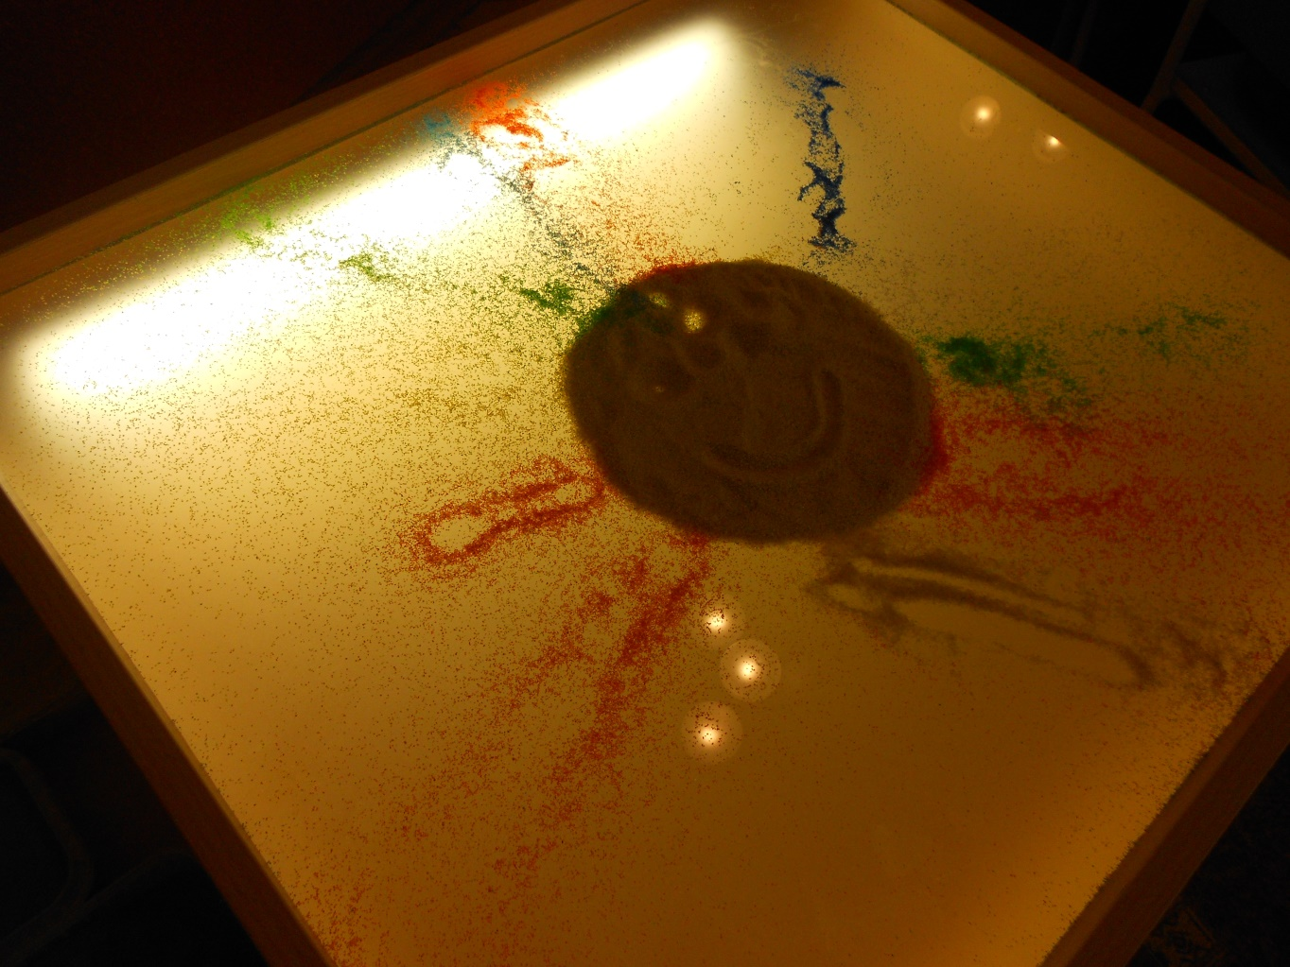

**2. Теоретическая часть** (презентация)

Речь – это удивительное сильное средство,

но нужно иметь много ума,

чтобы пользоваться им.

Г. Гегель.

Речь – бесценный дар природы человеку, через речь осуществляется взаимодействие людей. Только человек обладает счастливой возможностью рассказать о своих чувствах, поделиться мыслями, передавать интересную информацию, прочитать стихотворение. В результате такого взаимодействия, когда возникает обратная связь и ощущение комфорта от общения, мы испытываем чувство сопричастности, сопереживания, взаимного понимания.

Речь является средством общения, познания и социального взаимодействия. Овладение родным языком является одним из важных приобретений ребенка в дошкольном детстве. Именно приобретений, так как речь не дается человеку от рождения. Должно пройти время, чтобы ребенок начал говорить.

21 век - век компьютерных технологий. У детей, казалось бы, есть все для их развития: компьютеры, телефоны, телевизоры, но почему-то все больше и больше встречается детей с речевыми нарушениями.

В чем же дело? Что влияет на развитие речи детей? Экология? Вредные привычки родителей? Родовые травмы или болезнь матери во время беременности? Или просто педагогическая запущенность? А может и то, и другое, и третье. Но опыт работы показал, что в наш век, когда родители постоянно заняты, им некогда общаться с детьми. А ведь формирование речи ребенка происходит, прежде всего, в постоянном общении с взрослыми. Своевременное и полноценное формирование речи в дошкольном возрасте – одно из основных условий нормального развития малыша и в дальнейшем его успешное обучение в школе. А взрослые должны приложить немало усилий, чтобы речь ребенка развивалась правильно и своевременно.

Овладение речью – одна из самых сложных и таинственных проблем детской психологии и педагогики. Остается непонятным, как маленький ребенок, не умеющий ни на чем сосредоточиться, не владеющий интеллектуальными операциями, всего за 1-2 года практически в совершенстве овладевает столь сложной знаковой системой, как язык.

К. Д. Ушинский говорил, что родное слово является основой всякого умственного развития и сокровищницей всех знаний. Своевременное и правильное овладение ребенком речью является важнейшим условием полноценного психического развития и одним из направлений в педагогической работе дошкольного учреждения. Без хорошо развитой речи нет настоящего общения, нет подлинных успехов в учении.

Речевое развитие – процесс сложный, творческий и поэтому необходимо, чтобы дети, возможно, раньше хорошо овладели своей родной речью, говорили правильно и красиво. Следовательно, чем раньше (по мере возрастных особенностей) мы научим ребенка говорить правильно, тем свободнее он будет чувствовать себя в коллективе.

Речевое развитие – это целенаправленная и последовательная педагогическая работа, предполагающая использование арсенала специальных педагогических методов и собственные речевые упражнения ребенка.

Овладевая языком, ребенок познает окружающий мир и самого себя, усваивает нормы социального взаимодействия, вбирает в себя культуру народа, созданную поколениями.

Все это свидетельствует о важности работы над развитием речи дошкольников, культуры их общения. Культура речи включает в себя соблюдение норм литературного языка, умение передавать свои мысли в соответствии с назначением и целью высказывания, т. е. точно подбирать слова, адекватно передающие мысль говорящего, грамматически правильно, связно соединять слова и предложения по смыслу, а также выразительно использовать образные слова и выражения.

Овладение родным языком, развитие речи является одним из самых важных приобретений ребенка в дошкольном детстве и рассматривается в современном дошкольном воспитании как общая основа воспитания и обучения детей.

В работе по развитию речи детей дошкольного возраста ведущее значение имеет не только формирование фонетической и грамматической сторон речи, но и формирование лексического запаса ребенка, на основе которого проводиться работа по развитию правильной устной речи.

В современном дошкольном образовании речь рассматривается как одна из основ воспитания и обучения детей, так как от уровня овладения связной речью зависит успешность обучения детей в школе, умение общаться с людьми и общее интеллектуальное развитие.

В соответствии с ФГОС ДО (образовательная область «Речевое развитие») речевое развитие ребенка дошкольного возраста предполагает:

- овладение речью, как средством общения и культуры;

- обогащение активного словаря;

- развитие связной, грамматически правильной диалогической и монологической речи;

- развитие речевого творчества;

- развитие звуковой и интонационной культуры речи, фонематического слуха;

- знакомство с книжной культурой, детской литературой, понимание на слух текстов различных жанров детской литературы;

- формирование звуковой аналитико-синтетической активности как предпосылки обучения грамоте.

Анализ (аналитическая деятельность) – это способность организма разлагать, расчленять действующие на организм раздражители (образы внешнего мира) на простейшие составляющие элементы, свойства и признаки.

Синтез (синтетическая деятельность) – это процесс, противоположный анализу, заключающийся в выделении среди разложенных при анализе простейших элементов, свойств и признаков наиболее важных, существенных в данный момент, и объединении их в сложные комплексы и системы.

Анализ и синтез неразрывно связаны между собой. Аналитико-синтетическая (интегративная) деятельность нервной системы является физиологической основой восприятия и мышления.

В зависимости от возраста ребенка учитываются особенности речевого развития дошкольника.

К примеру, в старшей группе дошкольник способен пересказать литературное произведение, составить сюжетный рассказ (по картинкам, об игрушке, из личного опыта), описать планирование предполагаемого проекта, привести определенные доказательства.

Старший дошкольник – хороший «слушатель». Он внимательно выслушивает и анализирует рассказ педагога или сверстника, задает вопросы по содержанию и, если считает необходимым, делает корректные замечания сверстникам.

Воспитаннику старшей группы понятны общепринятые нормы речевого общения. С целью установления контактов он активно использует приветствие, просьбу, обращение по имени (или по имени и отчеству), выражает благодарность и т.п.

Значительно расширяется словарь бытовых терминов (обозначение свойств окружающих предметов и явлений, их функции и назначения). В связи с изучением труда взрослых пополняется словарь названий профессий, орудий труда, трудовых действий. Старший дошкольник с интересом осваивает многочисленные названия оттенков различных цветов.

Возраст 5-6 лет – период, когда начинают достаточно ярко проявляться различия в уровне речевого развития детей, связанные с их индивидуальными особенностями, словарным запасом, способностью к речевому творчеству и др.

Особенности речевого развития детей других возрастных групп обозначены в примерной общеобразовательной программе дошкольного образования «От рождения до школы» под редакцией Н.Е. Вераксы, Т.С. Комаровой, М.А. Васильевой, основной общеобразовательной программе дошкольного образования ГБДОУ г. Севастополя «Детский сад №124», адаптированной программе дошкольного учреждения для детей с тяжелыми нарушениями речи.

Все мы знаем, как важно для любого человека иметь правильную, красивую, образную **речь**, тем более для **педагога**, который является образцом для подражания у своих воспитанников. При этом следует помнить, что для **дошкольника речь** воспитателя зачастую является единственным образцом литературной нормы и правильного представления о **речи вообще**. Поэтому к ней предъявляются высокие требования: содержательность; точность; логичность; лексическая, фонетическая, грамматическая, орфоэпическая правильность; эмоциональная насыщенность; богатство интонаций; неторопливость; достаточная громкость; хорошая дикция, соблюдение правил речевого этикета; соответствие слова воспитателя его делам. Важно также умело использовать и невербальные средства общения *(жесты, мимика, пантомимические движения)*. Остановимся на требованиях, предъявляемых к **речи педагога.**

Требования к **речи педагога**

***Правильность речи***, то есть ее соответствие принятым литературно-языковым нормам. Разновидности норм выделяются в соответствии с формами **речи** и уровнями языковой системы: орфоэпические (произношения), акцентологические (ударения) – нормы устной **речи**; орфографические и пунктуационные – нормы письменной **речи**; лексические (словоупотребления, словообразовательные и синтаксические, вместе именуемые грамматическими), проявляющиеся в устной и письменной **речи**; и стилистические.

Хорошая дикция и правильное литературное произношение – это то, чем должен владеть воспитатель.

***Точность речи* –** соответствие смыслового содержания **речи и информации**, которая лежит в ее основе. Воспитатель должен обращать особое внимание на семантическую (смысловую) сторону **речи**, т. к. это способствует формированию у **детей** навыков точности словоупотребления.

***Ясность речи***, то есть ее доступность пониманию слушающего. Понятие ясности **речи** наиболее метко отражено в высказывании римского учителя **красноречия Квинтилиана**: «Говори так, чтобы тебя нельзя было не понять».

Умение связно, интересно, в доступной форме донести до **детей** то или иное передаваемое в **речи**содержание является необходимым качеством **речи педагога**. Еще одним необходимых качеством **речи педагога** является его умение грамотно и ясно формулировать вопросы для **детей**.

В практике проведения занятий часто ставятся лишние, ненужные для намеченного программного содержания, а иногда и вообще пустые и даже бессмысленные вопросы. Например, рассматривая с детьми картину А.К. Саврасова «Грачи прилетели», воспитатель спрашивает: «Дети, подумайте, почему так красиво изобразил художник прилет грачей?».

***Логичность речи***, то есть ее соответствие законам логики. Как правило, небрежность языка обусловливается нечеткостью мышления. Так, Н.Г. Чернышевский писал: «Что неясно представляешь, то и неясно выскажешь – неточность и запутанность выражений **свидетельствуют** о запутанности мыслей».

***Простота* *речи***, то есть ее безыскусственность, естественность, отсутствие вычурности. Последовательно излагая мысли, воспитатель не должен загромождать свою **речь непонятными словами**, сложными оборотами, длинными фразами. **Речь** лучше воспринимается детьми, если она состоит из коротких фраз, так как при употреблении длинных, да к тому же в грамматическом отношении сложно построенных фраз, детям трудно установить связь между частями, осмыслить и понять содержание.

Так, Л.Н. Толстой писал: «Под напыщенностью и неестественностью фразы скрывается пустота содержания».

***Богатство речи***, то есть разнообразие используемых в ней языковых средств. Богатый лексикон воспитателя способствует расширению словарного запаса ребенка, помогает сформировать у него навыки точности словоупотребления, выразительности и образности **речи**, так как в **дошкольном возрасте** формируются основы лексического запаса ребенка.

Но к использованию новых слов необходимо подходить крайне осторожно. Следует учитывать **возраст детей и подбирать слова**, доступные для их понимания, постепенно, но регулярно вводить новые слова, объяснять их значение, а также расширять употребление уже имеющихся в словарном запасе слов.

***Сжатость речи***, то есть отсутствие в ней лишних слов, ненужных повторений. Так, М. Горький писал: «Если пишешь многословно – это значит, что сам плохо понимаешь, что говоришь». При разговоре с младшими детьми **речь** воспитателя должна быть более лаконична и проста. Делая замечание, с малышами надо разговаривать более категорично, чем со старшими, так как дети этого **возраста**не могут осмыслить тех доводов, которые воспринимаются старшими детьми.

***Чистота речи***, то есть устранение из нее слов нелитературных, жаргонных, вульгарных, иностранных, употребляемых без особой необходимости. Так, В. Г. Белинский писал: «Употреблять иностранные слова, когда есть равносильные им русские слова, значит оскорблять и здравый смысл, и здравый вкус».

Принимая во внимание ведущий механизм речевого **развития дошкольников** (подражание), воспитатель заботится о чистоте собственной **речи**: недопустимо использование слов-паразитов, диалектных и жаргонных слов.

Примеры этих слов проиллюстрированы веселым стихотворением Э. Мошковской (Динамическая пауза – логоритмика с элементами хатха-йоги):

Жил-был этот, как его,

Ну, значит, и того,

Жило это самое

Со своею мамою.

Был еще один чудак –

Это в общем значит так,

И его любимый зять.

Звали зятя

Так сказать.

А жену звали ну…

А соседа звали это…

А его родители –

Видишь ли

И видите ли…

А еще какой-то э-э-э

Жил на верхнем этаже…

И дружили они все…

Ну и значит, и вообще.

Есть и звуки-паразиты. Многие люди имеют привычку, подбирая нужное слово, тянуть *«э-э-э»*, *«а-а-а»* или *«м-м-м»*. Эта привычка обычно очень раздражает слушателей.

Есть интересная теория о том, что слово-паразит, живущее в лексиконе человека, может рассказать о его натуре, сущности мышления и видения мира. Если человек употребляет слово-паразит:

• *«просто»*, значит, он считает, что в жизни все должно быть просто, разумно и никаких сложностей;

• *«на самом деле»* желает открыть людям глаза на правду жизни – этакий борец за истину;

• *«сами понимаете»* – это классический пример *«маленького»* человека, робкого и постоянно перед всеми извиняющегося;

• *«короче»* – человек не расположен к общению, он не любит разговоры, поэтому хочет сократить свою **речь**. Однако из-за этого бесконечного *«короче»* эффект достигается обратный.

***Живость речи***, то есть отсутствие в ней шаблонов, ее выразительность, образность. Так, Л.Н. Толстой писал: «Язык должен быть живой». Живым язык делают красочные эпитеты, метафоры, сравнения, а также фразеологизмы.

***Благозвучие речи***, то есть ее соответствие требованиям приятного для слуха звучания, подбор слов с учетом их звуковой стороны. Так, А.П. Чехов писал: «Вообще следует избегать некрасивых, неблагозвучных слов. Я не люблю слов с обилием шипящих и свистящих звуков, избегаю их».

***Выразительность*** – особенность **речи**, захватывающая внимание и создающая атмосферу эмоционального сопереживания. Выразительность **речи** воспитателя является мощным орудием воздействия на ребенка. Владеющий различными средствами выразительности **речи воспитатель**(интонация, темп **речи**, сила, высота голоса и др.), способствует не только формированию выразительности **речи ребенка,** но и более полному осознанию им содержания **речи взрослого**, формированию умения выражать свое отношение к предмету разговора.

***Интонационная выразительность речи* – немаловажный фактор**воздействия на ребенка. Воспитатель старается разговаривать с детьми, используя многообразную гамму голосовых оттенков, подчеркивающих эмоциональное и смысловое содержание сказанного. Интонации спокойные и взволнованные, сдержанные и оживленные, лукавые и простодушные, торжественные и деловые, вопросительные и утвердительные, радостные и грустные, присущие человеческой **речи**, помогают маленькому ребенку глубже понять то, о чем ему говорят, почувствовать отношение взрослого к событию, поступку, предмету. Осмыслению того, о чем говорит воспитатель, способствуют и логические ударения, и паузы, и сила голоса. Немаловажно, как разговаривает **педагог с детьми – быстро**, умеренно или медленно. **Речь убыстренная**(*«строчит, как из пулемета»*) малышами воспринимается затрудненно: они не успевают вслушаться в слова, вникнуть в смысл того, о чем им говорят. Равномерный, монотонный темп без убыстрений и замедлений *«убаюкивает»*, снижает внимание, и, следовательно, сказанное может быть не понято или не дослушано. Поэтому с **дошкольниками** лучше всего разговаривать в умеренном темпе, замедляя или убыстряя его в зависимости от смыслового содержания сказанного. Недопустима бесстрастно-равнодушная растянутая **речь**.

Голос – профессиональный инструмент воспитателя. И им надо уметь владеть. Характерная ошибка многих **педагогов –** стараться перекричать общий говор **детей**. В результате никто из них не слышит друг друга. А *«секрет»* для установления здоровой тишины в помещении очень прост: разговаривать с ребятами голосом умеренной силы. Иногда совсем тихо, а при необходимости *(как исключение)* громко, умело делать переходы от громкого звучания к тихому и наоборот. Важно, чтобы голос воспитателя не звучал без нужды – это утомляет и взрослого, и **детей**.

Имеет огромное значение, с каким выражением лица разговаривает **педагог с детьми**. Особенно это важно для малышей – ведь по выражению лица старшего им легче определить смысл сказанного.

***Уместность*** – употребление в **речи единиц**, соответствующих ситуации и условиям общения. Уместность **речи** воспитателя предполагает, прежде всего, обладание чувством стиля. Учет специфики **дошкольного возраста нацеливает педагога на формирование у детей** культуры речевого поведения (навыков общения, умения пользоваться разнообразными формулами речевого этикета, ориентироваться на ситуацию общения, собеседника и др.).

Таким образом, задача воспитателя – следить за чистотой своей **речи**, а также учить **детей** на лучших образцах родного языка – произведениях художественной литературы и фольклора.

**3. Практическая часть**

**3.1. Составление синквейна «Правильная речь» (синквейн составляется в группах).**

*Составление синквейна «Правильная речь» Синквейн классический (строгий)*

|  |  |
| --- | --- |
| *первая строка – тема синквейна, одно слово, существительное или местоимение* |  |
| *вторая строка – два прилагательных или причастия, которые описывают свойства темы* |  |
| *третья строка – три глагола или деепричастия, рассказывающие о действиях темы* |  |
| *четвертая строка – предложение из четырех слов, выражающее личное отношение автора синквейна к теме* |  |
| *пятая строка – одно слово (любая часть речи), выражающее суть темы; своего рода резюме* |  |

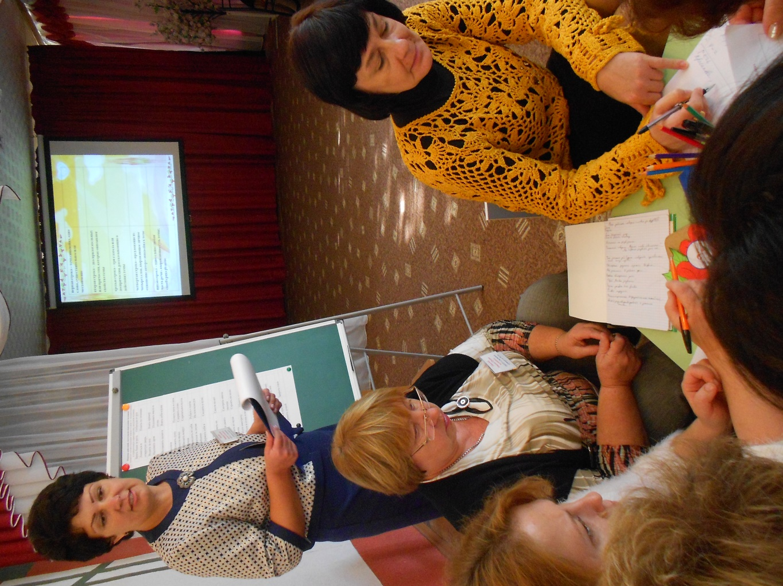

**3.2. Практическое задание «Подбери словечко» (задание выполняется в парах).**

Образная характеристика кого-либо или чего-либо посредством выразительного прилагательного, используемого для достижения большей выразительности речи, называется э***питетом.*** Эпитеты широко используются и обычными людьми и без них не могут ни писатели, ни поэты выразить свои чувства и впечатления. Соответственно, эпитеты бывают общеязыковые (*безбрежная даль, багряный закат, хитрые глаз*а) и народнопоэтические (*чистое поле, шелковые волосы, благодатный дождь).* Педагогам необходимо знать много эпитетов, чтобы их речь была образцом для воспитанников. Заинтересованным в этом воспитателям может помочь следующая литература*:* О.Д.Ушакова «Словарь эпитетов», С-П., 2007г.; Горбачевич К.С., Хабло Е.П. «Словарь эпитетов русского литературного языка», Л., 1979г.

**Задание:** Необходимо найти как можно больше эпитетов к заданному слову **(**каждый выбирает листок с одним из слов: глаза, волосы, лицо, снег, взгляд, руки, день, голос). После выполнения задания, каждая пара зачитывает свои слова. Можно в конце зачитать из «Словаря эпитетов».

**3.3. Дидактическая игра «Сравнения» (задание выполняется в группах).**

Украшают речь и придают ей живость и ***образные сравнения*** – когда предмет сравнивается с другими предметами или образами, схожими одним или несколькими признаками.

**Задание:** Давайте подберем предметы как образные сравнения к слову

*- глазки, как … (бусинки, ягодки, угольки, звездочки на небе, пуговки, бусинки, топазы, зеркало, огоньки, васильки во ржи и т.д.);*

*- цыпленок, как … (комочек, одуванчик, пух, вата, облако на небе, лимончик, желток, солнышко и т.д.).*

Зачитать примеры из произведений поэтов и писателей (Н.Сладков, Ф.Тютчев, А.Фет, Н.Некрасов, И.Бунин, П.Образцов).

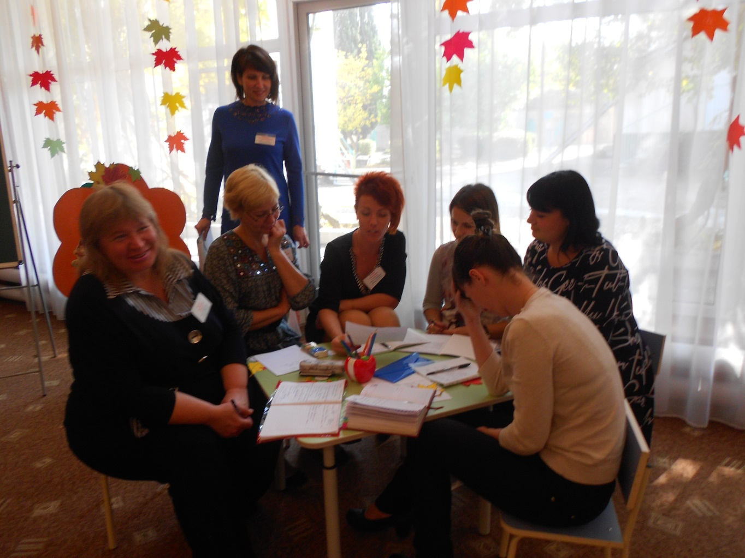

**3.4. Практическое задание «Что бы это значило?» (индивидуальное).**

Русский язык богат выразительными средствами. Одно из важных экспрессивных средств – ***фразеологизмы***, устойчивые выражения, готовые сочетания слов. Смысл каждого фразеологизма не складывается из смыслов входящих в него слов. Например, ***«съесть собаку»*** означает «быть мастером в каком-нибудь деле».

Такие выражения делают нашу речь выразительнее, ярче. Фразеологизмы использовали в своих произведениях А.С.Пушкин, М.Ю.Лермонтов, Н.А.Некрасов, И.А.Крылов, К И.Чуковский, С.Михалков и многие другие известные вам писатели.

Значение фразеологизмов можно узнать в словарях: толковом и фразеологическом.

**Задание:** Объясните скрытый смысл предложенного фразеологизма.

«ЧТОБЫ ЭТО ЗНАЧИЛО?»

* Ахиллесова пята
* Без сучка без задоринки
* Бить баклуши
* Бок о бок
* В два счета
* В двух шагах
* Вверх дном
* Повесить голову
* Владеть собой
* Во весь дух
* Водить за нос
* Выбросить из головы
* За тридевять земель
* Золотые руки
* Как снег на голову
* Капля в море
* Мороз по коже
* Ни рыба, ни мясо
* И след простыл
* Не отрывать глаз

Ни свет, ни заря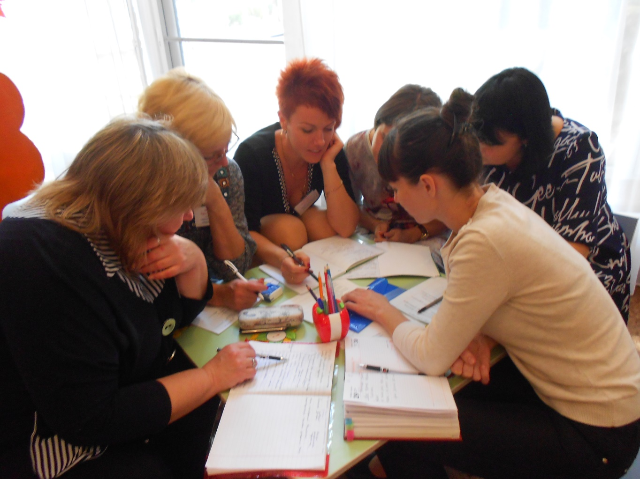

**3.5. Практическое задание «Характеристика поступка человека» (задание выполняется в группах).**

**Задание:** Разделить группу на 2 группы: «Положительная характеристика поступка человека» и «Отрицательная характеристика поступка человека».

**Оценка действий, поступков поведения человека**

(отметьте соответствующим знаком «+» или «-» положительную и отрицательную характеристику поступков человека)

|  |  |  |  |
| --- | --- | --- | --- |
|  | Брать быка за рога | Отбиться от рук |  |
|  | Ломиться в открытую дверь | Плыть по течению |  |
|  | Водить за нос | Взять пример |  |
|  | Наломать дров | Подливать масло в огонь |  |
|  | Вставлять палки в колеса | Взять себя в руки |  |
|  | Вложить душу | Пускать пыль в глаза |  |
|  | Внести вклад | Сдержать слово |  |
|  | Обводить вокруг пальца | Спрятаться в кусты |  |
|  | Выводить из себя | Рубить с плеча |  |
|  | Гнаться за двумя зайцами | Не покладая рук |  |
|  | Держать себя в руках | Сводить к нулю |  |
|  | Действовать на нервы | Свести на нет |  |
|  | Добиться своего | Смотреть сквозь пальцы |  |
|  | Делать из мухи слона | Строить на песке |  |
|  | Идти навстречу | Убивать время |  |
|  | Идти в огонь и воду | Язык проглотить |  |
|  | Отложить в долгий ящик | Заблудиться в трех соснах |  |
|  | Доводить до белого каления | Находить выход из положения |  |
|  | Найти общий язык | Заварить кашу |  |
|  | Протянуть руку помощи | Задрать нос |  |
|  | Играть в прятки | Закрыть глаза |  |
|  | Кривить душой |  |  |

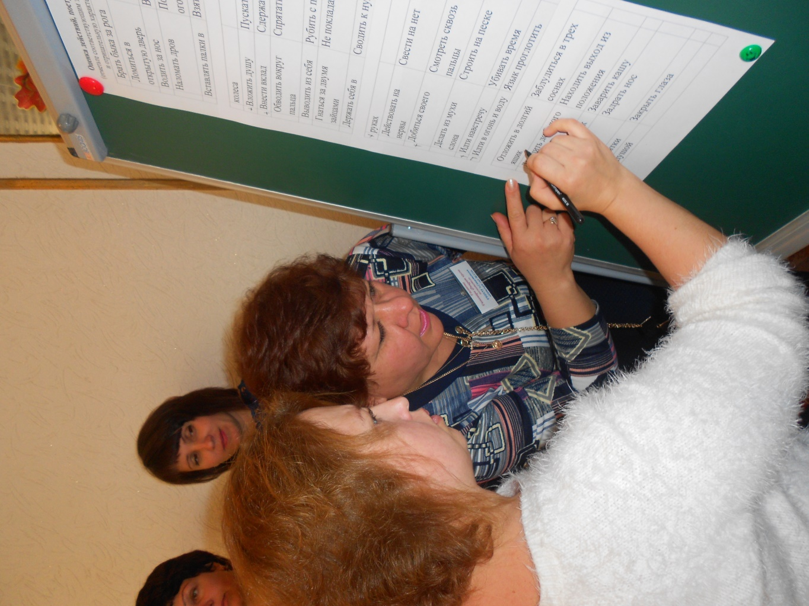

**3.6. Практическое задание – пантомима «Пословица недаром молвится» (задание выполняется в группах).**

***Пословица –*** короткое изречение, несущее поучительный смысл. В пословицах народ коротко и метко высказывал свои суждения о жизни свой вековой опыт. Больше тридцати тысяч пословиц собрал Владимир Иванович Даль: о родине и чужбине, о богатстве и бедности, о правде и лжи, о работе и праздности.

Пословицы придуманы народом, казалось бы, для каждой жизненной ситуации. В воспитательном процессе в детском саду эти короткие народные мудрости могут прийтись кстати.

**Задание:** Педагоги по очереди вытаскивают карточку с написанной на ней пословицей и изображают ее при помощи пантомимы так, чтобы содержание пословицы отгадали другие участники семинара.

**«Пословица недаром молвится»**

|  |
| --- |
| **«Любишь кататься, люби и саночки возить»** |
| **«Не рой другому яму, сам в нее попадешь»** |
| **«Тише едешь, дальше будешь»** |
| **«Не спеши языком, торопись делом»** |
| **«Мал золотник, да дорог»** |
| **«Спустя лето по малину не ходят»** |
| **«Волков бояться – в лес не ходить»** |
| **«Без труда не вытащишь и рыбку из пруда»** |
| **«Делу - время, потехе - час»** |

**3.7. Игровое задание «Пословицы-перевертыши».**

1. Хаос деньги теряет. (Порядок время бережет.)

2. Две ноги – плохо, а одна – хуже.  (Одна голова хорошо, а две – лучше.)

3. Умная нога у голов беспокойство отнимает. (Глупая голова ногам покоя не дает.)

4. С зайцами умирать — не по-заячьи хихикать. (С волками жить – по-волчьи выть.)

5. Пей кашу с маслом, отдай глаз перед губами. (Ешь пирог с грибами, держи язык за зубами.)

6. Быстрее стоишь – ближе умрешь. (Тише едешь – дальше будешь.)

7. От смелости носы малы. (У страха глаза велики.)

8. Начал безделье – сиди дома робко. (Кончил дело – гуляй смело.)

9. Щи водой улучшишь. (Кашу маслом не испортишь.)

10. Булка – ничему ноги. (Хлеб – всему голова.)

11. Не каждый чужого горя слесарь. (Всякий своего счастья кузнец.)

12. Два стакана воды украшают каплю сахара. (Одна ложка дегтя портит бочку меда.)

13. Большая кошечка – с рождения котенок. (Маленькая собачка до старости щенок.)

14. Рубль копейку транжирит. (Копейка рубль бережет.)

15. Перед одним волком убегать станешь — всех  двух догонишь. (За двумя зайцами погонишься, ни одного не поймаешь.)

**3.8. Упражнение – рефлексия «Осеннее дерево».**

**Задание:** Каждый участник вписывает свое мнение о семинаре-практикуме на осенних листочках определенного цвета (желтый – понравилось, зеленый – не понравилось, красный – пожелания) и прикрепляют к дереву.

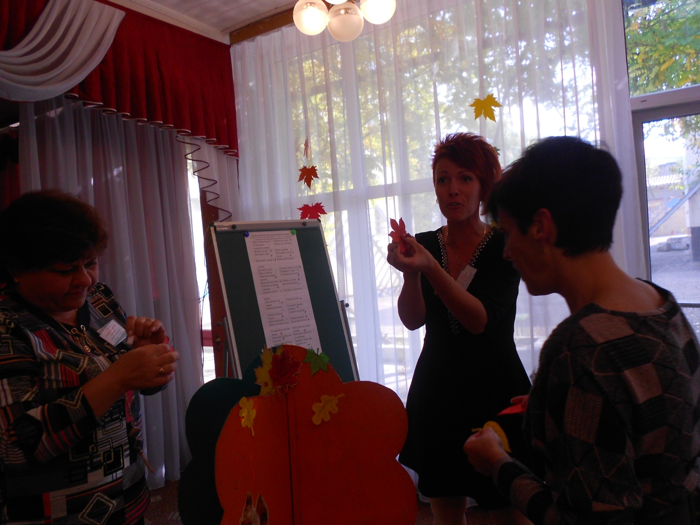

**Домашнее задание**

Подготовить к педагогическому совету №2 «Речь развиваем – интеллект повышаем!», который запланирован у нас на 22 ноября 2017 года, подготовить две дидактических игры по речевому развитию для детей своей возрастной группы.

**Эпилог**

Язык

С благоговеньем

прикасайся

К тому, чем ты

вооружен,

Твори светло и

упивайся

Безбрежным русским

языком.

Воздушно легок,

сочен, вкусен,

Суров и нежен,

многолик,

Во всех мелодиях

искусен

Наш удивительный

язык.

*С. Скачко*

***Литература:***

1. Вартаньян Э.А. «Крылатое слово», М., Изд. «Современник», 1996г.

2. Голикова О. Ю. Практикум по **развитию общения педагогов / О**.Ю. Голикова, Н. К.Елизарова: **Дошкольная педагогика**. - 2008. - № 8 *(49)*. - С. 53-58.

3. Новоторцева Н.В. «Развитие речи детей 3» (популярное пособие для родителей и педагогов), Ярославль, «Академия развития», 1997г.

4. Смирнова Е. А. Формирование коммуникативной компетентности у **детей дошкольного возраста / Е**. А. Смирнова // Воспитатель. - 2008. - № 1. - С. 58-65.

5. Смирнова Е. О. Агрессивные дети / Е. О. Смирнова, Г. А. Хузеева // **Дошкольное воспитание**. - 2003.- № 4.- С. 63-71.

6. Стихи и проза (Н.Сладкова, Ф.Тютчева, А.Фета, Н.Некрасова, И.Бунина, П.Образцова) из произведений, рекомендованных общеобразовательной программой.

7. Ушакова О.Д. «Словарь эпитетов», С-П., 2007г.

8. Ушачева Ю.В. Повышение уровня коммуникативной культуры сотрудников ДОУ / Ю.В. Ушачева // Управление ДОУ. - 2008 - № 4. - С. 29-33.

9. Чуковский К.И. «Живой как жизнь» Сочинения в двух томах. Том 1. Москва, Изд. «Правда», 1990г.

10. Формановская Н.И. Речевой этикет и вежливость. / Н.И. Формановская //**Дошкольное воспитание**. - 1990. - №№ 1-10.

11. Щербинина Ю. «Слово ласковое - мастер дивных див»/ Ю. Щербинина //**Дошкольное воспитание**. - 2004. - № 5. - С. 40-46

12. Журнал «**Дошкольное воспитание**» /Л. Островская «Давайте задумаемся: всегда ли правильно звучит наша **речь**?»/ – журнал *«***Дошкольное воспитание***»* - 1989 год.